
MANUAL DE USUARIO
Módulo de Tarjetas
Tesorería Comfacauca · Versión 2.0
Procesar, validar y conciliar los archivos de la tarjeta corporativa y de subsidio
Popayán, Cauca · Octubre de 2026

Contenido
1. Introducción
2. Procesar archivo de consumos
3. Procesar archivo FIBATCH
4. Generar archivos de saldos página
5. Validar archivo de personalización
6. Validar archivo de pago de subsidio familiar
7. Conciliación de saldos de terceros
8. Solución de problemas
9. Glosario

1. Introducción
El Módulo de Tarjetas es una aplicación web para el área de Tesorería de Comfacauca. Permite procesar, validar y conciliar los archivos de la tarjeta corporativa y de la tarjeta de subsidio sin instalar nada.

1.1 Qué necesita saber antes de empezar
- Funciona en su navegador. Los archivos se leen en su computador y no se envían a ningún servidor.
- Cada pantalla es independiente, pero todas funcionan igual: cargar el archivo, pulsar el botón principal, revisar el resultado y exportarlo.
- Los resultados no se guardan: si cierra o recarga la página se pierden. Exporte antes de salir.
- Se necesita conexión a internet para cargar íconos, fuentes y la librería de Excel.

1.2 Cómo ingresar
- Abra el archivo index.html del módulo en el navegador (Chrome, Edge o Firefox).
- Si el área de sistemas lo publicó en un servidor interno, ingrese por la dirección que le hayan entregado.
- Elija el proceso desde el menú lateral o desde las tarjetas de la pantalla de inicio.

1.3 Pantalla de inicio y menú
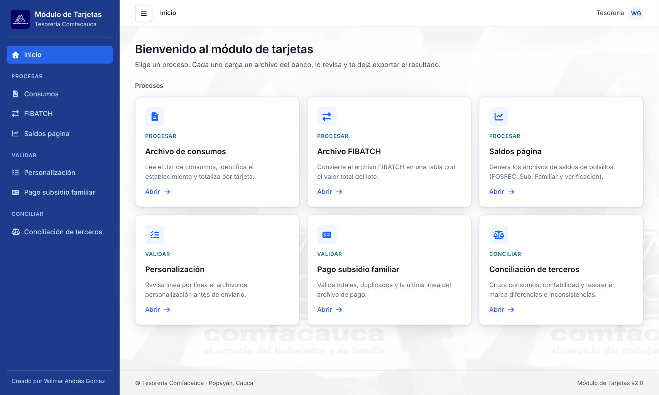
Figura 1. Pantalla de inicio con los seis procesos del módulo.
- Menú lateral (izquierda): agrupa las pantallas en Procesar, Validar y Conciliar. El botón con tres rayas (☰) lo oculta o lo muestra.
- Tarjetas centrales: abren cada proceso con el botón *Abrir*.
Grupo | Pantalla | Para qué sirve | Archivo de entrada
Procesar | Consumos | Totaliza los consumos y marca comercios no registrados | .txt del banco
Procesar | FIBATCH | Convierte el archivo FIBATCH en tabla y suma el lote | .txt FIBATCH
Procesar | Saldos página | Genera los Excel de saldos por bolsillo | .txt o .csv con “;”
Validar | Personalización | Revisa línea por línea antes de enviar a ASOPAGOS | .txt
Validar | Pago subsidio familiar | Valida totales, duplicados y última línea | .txt
Conciliar | Conciliación de terceros | Cruza Contabilidad, Tesorería y Consumos | Excel o CSV

1.4 Elementos comunes a todas las pantallas
Elemento | Cómo se usa
Zona de carga | Arrastre el archivo o haga clic para elegirlo. Al cargarse se pone verde y muestra nombre y tamaño. Para cambiarlo, suelte otro archivo encima.
Botón principal | Procesar (o Validar archivo / Realizar conciliación) ejecuta el proceso.
Limpiar / Cancelar | Borra el archivo, la tabla y los resultados para empezar de nuevo.
Buscar | Filtra la tabla mientras escribe. Los totales también muestran el valor filtrado.
Ordenar | Clic en un encabezado: 1.er clic ascendente, 2.º descendente, 3.º vuelve al orden original.
Filas y paginación | Elija cuántas filas ver (10 a 100) y navegue con Anterior / Siguiente.
Exportar CSV / Excel | Descarga todos los registros, sin importar el filtro aplicado.

2. Procesar archivo de consumos
Para qué sirve: leer el archivo de consumos que entrega el banco, identificar en qué comercio se hizo cada compra y obtener los totales por día y por archivo.

2.1 Paso a paso
- En el menú lateral entre a Procesar → Consumos.
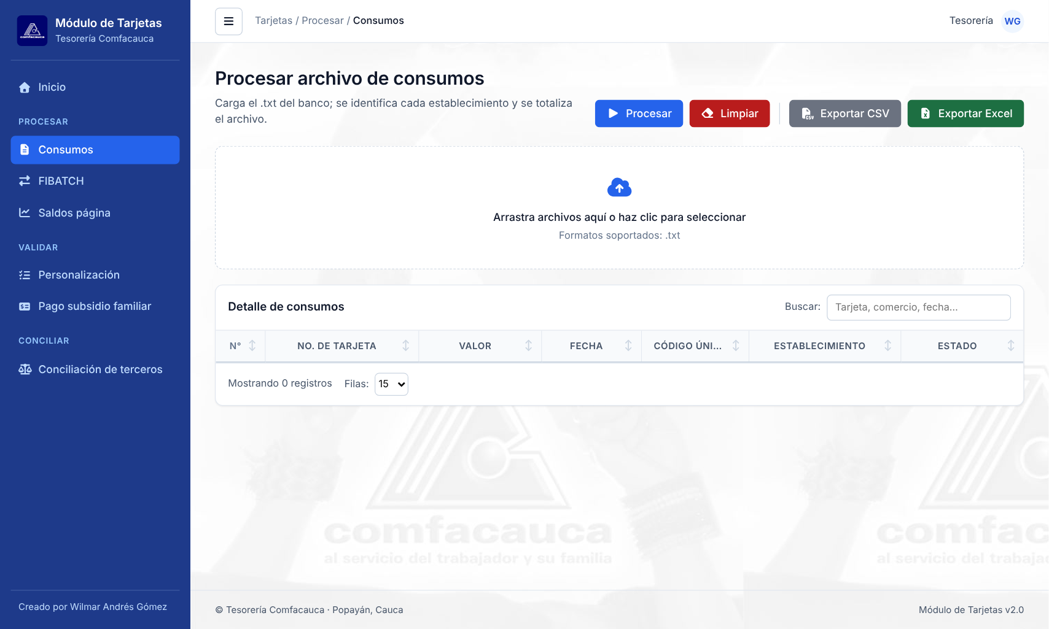
Figura 2. Pantalla de consumos antes de cargar el archivo.
- Arrastre el archivo .txt a la zona punteada o haga clic para buscarlo.
Importante – nombre del archivo. Debe empezar por T636876 y terminar en tres dígitos (mes de un dígito + día, por ejemplo T636876811) o en una letra A, B o C + el día (por ejemplo T636876A01). Si el nombre no cumple, el sistema muestra un aviso y no procesa.
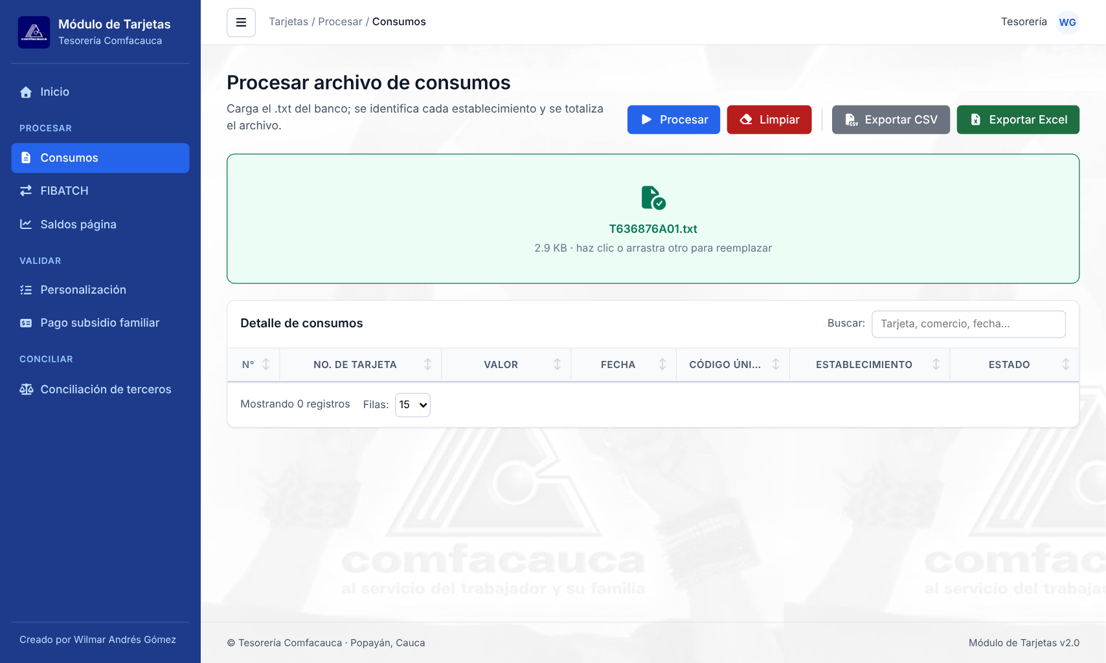
Figura 3. El archivo cargado aparece en verde con su nombre y tamaño.
- Pulse Procesar.
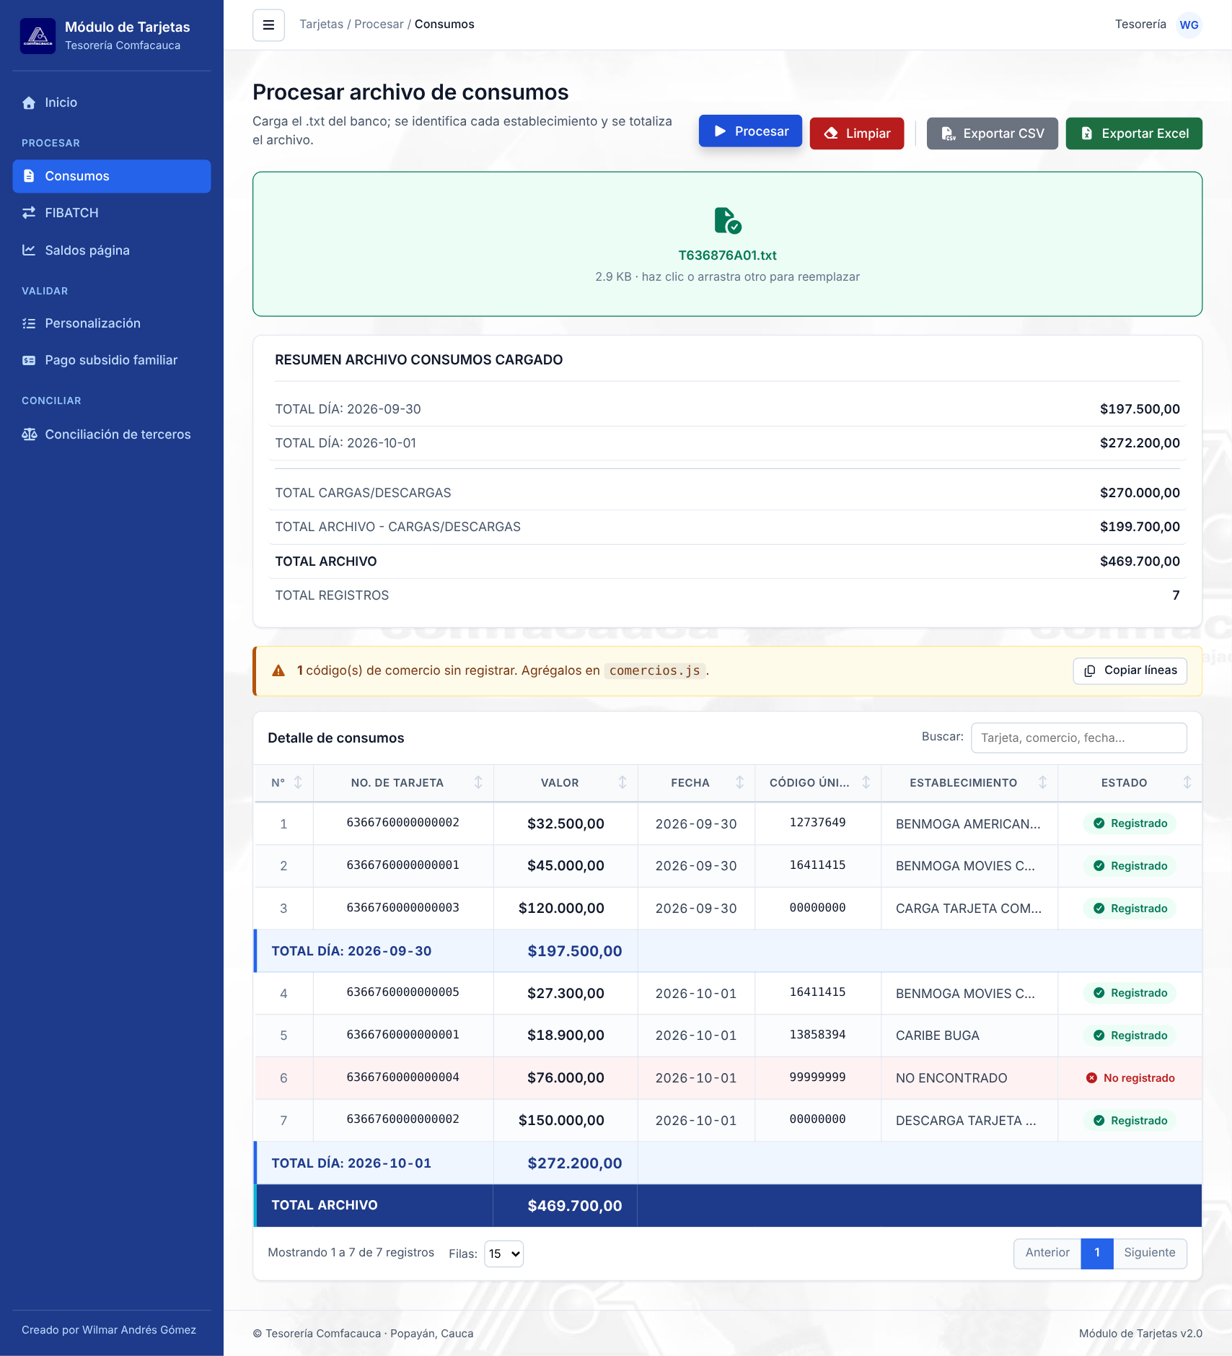
Figura 4. Resultado: resumen, aviso de comercios sin registrar y detalle.

2.2 Cómo leer el resultado
Parte de la pantalla | Qué muestra
Resumen del archivo | Total de cada día, total de cargas/descargas, total del archivo, total del archivo sin cargas/descargas y número de registros.
Aviso amarillo | Aparece si hay códigos de comercio que no están registrados. Ver 2.3.
Tabla de detalle | N.°, tarjeta, valor, fecha, código único, establecimiento y estado. Las filas sin registrar salen en rojo. Después del último movimiento de cada día aparece el TOTAL DÍA y al final el TOTAL ARCHIVO.

Cómo se identifica cada movimiento:
- Código 00000000 con ABONO: CARGA TARJETA COMFACAUCA.
- Código 00000000 con CARGOS: DESCARGA TARJETA COMFACAUCA.
- Código que está en la lista de comercios: nombre del comercio, estado Registrado.
- Código que no está en la lista: NO ENCONTRADO, estado No registrado.

2.3 Registrar un comercio nuevo
Cuando aparezca el aviso amarillo, el comercio debe agregarse a la lista (este paso lo hace quien administra el módulo):
- Pulse Copiar líneas en el aviso amarillo.
- Abra el archivo Consumos/comercios.js y pegue las líneas dentro de la lista.
- Cambie NOMBRE DEL COMERCIO por el nombre real, por ejemplo: "12345678": "TIENDA EJEMPLO",.
- Guarde el archivo y vuelva a procesar el archivo de consumos.

2.4 Exportar
Exportar CSV y Exportar Excel descargan todos los registros con las columnas N.°, No. de Tarjeta, Valor, Fecha, Código Único, Establecimiento y Estado. El Excel de consumos es el que se usa después en la Conciliación.

3. Procesar archivo FIBATCH
Para qué sirve: ver el archivo FIBATCH como una tabla y conocer el valor total del lote.

3.1 Paso a paso
- Entre a Procesar → FIBATCH.
- Cargue el archivo .txt de FIBATCH.
- Pulse Procesar.
- Revise el Total FIBATCH (arriba) y la tabla con número de documento, valor y comercio.
- Use el ícono de copiar junto al total para copiar el valor y pegarlo donde lo necesite.
- Si lo requiere, exporte a CSV o Excel.
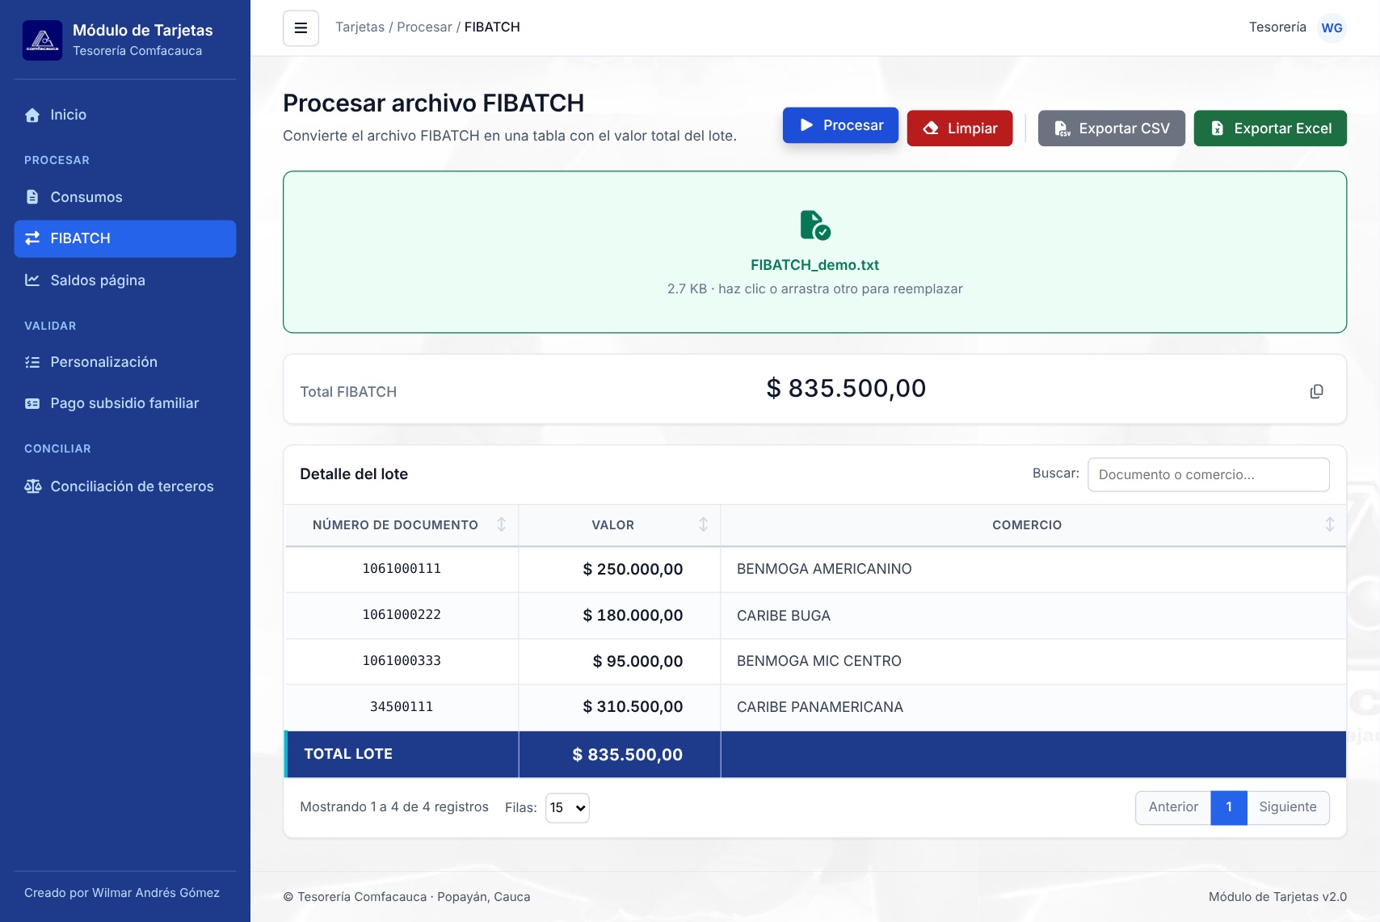
Figura 5. Total del lote y detalle de FIBATCH.
El sistema suma todas las líneas del lote y omite las dos últimas líneas del archivo (cierre del lote y línea vacía). El mismo total aparece arriba y en el pie de la tabla (TOTAL LOTE). Si usa el buscador, también verá el TOTAL FILTRADO.

4. Generar archivos de saldos página
Para qué sirve: crear los archivos Excel de saldos por bolsillo (Subsidio y FOSFEC) y un archivo de verificación.

4.1 Paso a paso
- Entre a Procesar → Saldos página.
- Cargue el archivo .txt o .csv. Debe estar separado por punto y coma (;) y tener una primera línea de títulos: CEDTAR;NOMBRES;BOLSILLO;SALDO.
- Pulse Procesar. Se muestra la tabla de saldos con su total.
- Pulse el botón del archivo que necesita (ver tabla).
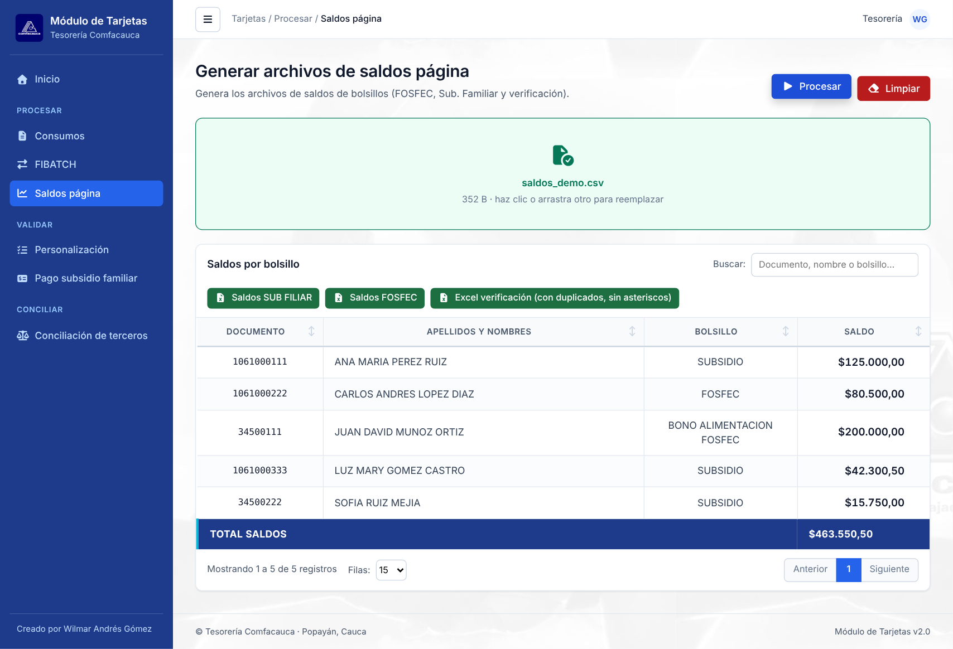
Figura 6. Saldos por bolsillo y botones de descarga.
Botón | Contenido del Excel
Saldos SUB FILIAR | Solo el bolsillo SUBSIDIO. Sin duplicados y con la cédula enmascarada.
Saldos FOSFEC | Bolsillos FOSFEC y BONO ALIMENTACION FOSFEC. Sin duplicados y con la cédula enmascarada.
Excel verificación | Todos los registros, con duplicados y con la cédula completa (sin asteriscos). Es para uso interno.

4.2 Qué hace el sistema con los datos
- Corrige letras mal leídas en los nombres (por ejemplo, “?” se convierte en “Ñ”).
- Elimina los registros exactamente repetidos (mismo documento, nombre y bolsillo) y ordena por nombre.
- Enmascara la cédula en los archivos para publicar: seis asteriscos y los últimos tres dígitos (por ejemplo ******111).
- Nombra los archivos con la fecha de ayer: SaldosPagina a dd-mm-aaaa Subsidio.xlsx, … Fosfec.xlsx y SaldosVerificacion a dd-mm-aaaa.xlsx.
Si el archivo no tiene registros del bolsillo elegido, el sistema avisa “No se encontraron datos” y no genera el Excel.

5. Validar archivo de personalización
Para qué sirve: revisar el archivo de personalización antes de cargarlo a ASOPAGOS, para detectar líneas con errores.

5.1 Paso a paso
- Entre a Validar → Personalización.
- Cargue el archivo .txt (solo se aceptan archivos de texto).
- Pulse Procesar.
- Lea el resultado. Si hay errores, corrija el archivo de origen y repita el proceso.

5.2 Resultado con errores
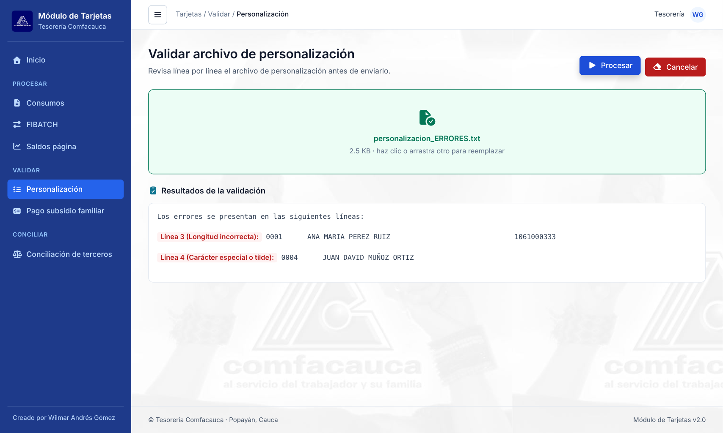
Figura 7. Líneas con errores señaladas en rojo.
Cada línea con problema se muestra con su número y el motivo:
- Longitud incorrecta: la línea no tiene exactamente 513 caracteres.
- Carácter especial o tilde: la línea contiene tildes, la letra Ñ o símbolos como ! @ # $ % & ( ) , . ? : + - / o el carácter de reemplazo (�).

5.3 Resultado sin errores
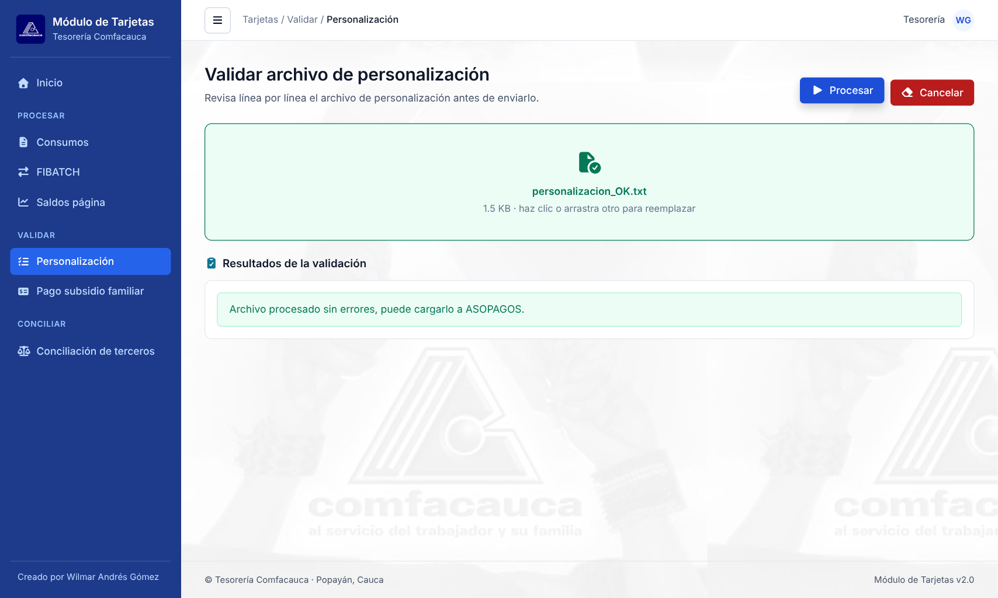
Figura 8. Mensaje de archivo correcto.
Aparece el mensaje en verde: “Archivo procesado sin errores, puede cargarlo a ASOPAGOS.”
Se revisan todas las líneas excepto la última del archivo. El botón Cancelar limpia todo para validar otro archivo.

6. Validar archivo de pago de subsidio familiar
Para qué sirve: comprobar que el archivo de pago esté cuadrado antes de enviarlo: que los totales coincidan y que no haya documentos ni tarjetas repetidos.

6.1 Paso a paso
- Entre a Validar → Pago subsidio familiar.
- Cargue el archivo .txt de pago.
- Pulse Validar archivo.
- Revise el recuadro Resumen archivo procesado y la tabla de detalle.
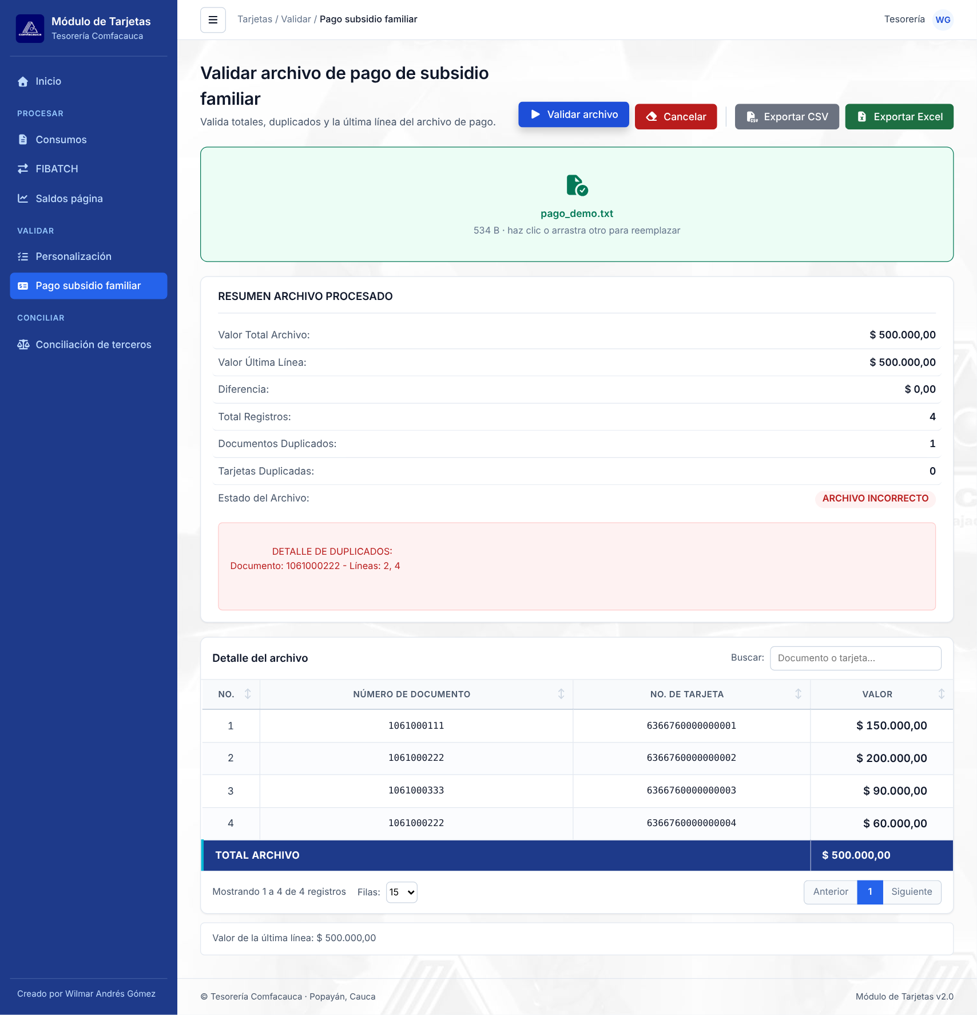
Figura 9. Resumen de validación, detalle de duplicados y tabla.

6.2 Cómo interpretar el resumen
Campo | Significado
Valor Total Archivo | Suma de todas las líneas de detalle.
Valor Última Línea | Total de control que trae el archivo en su última línea.
Diferencia | Total del archivo menos la última línea. Debe ser $ 0,00.
Total Registros | Cantidad de líneas de detalle.
Documentos / Tarjetas duplicados | Cuántos números aparecen más de una vez.
Estado del Archivo | ARCHIVO CORRECTO solo si no hay duplicados y la diferencia es cero. En otro caso: ARCHIVO INCORRECTO.

Si hay duplicados, el recuadro rojo indica en qué líneas está cada uno. En el ejemplo, el documento 1061000222 aparece en las líneas 2 y 4; por eso el archivo es incorrecto aunque los totales cuadran.

7. Conciliación de saldos de terceros
Para qué sirve: comparar el saldo que registra Contabilidad con el de Tesorería (descontando los consumos) para encontrar diferencias e inconsistencias.

7.1 Archivos necesarios
Archivo | Obligatorio | Columnas que debe tener
Contabilidad | Sí | DOCUMENTO, APELLIDOS Y NOMBRES, SALDO
Tesorería | Sí | CEDULA TRABAJADOR, NUMERO TARJETA, BOLSILLO, SALDO, ULTIMA CARGA TARJETA COMFACAUCA, ULTIMO COBRO USUARIO
Consumos | No | N°, No. de Tarjeta, Valor, Fecha, Código Único, Establecimiento (es el Excel exportado desde la pantalla Consumos)

Los archivos pueden ser Excel (.xlsx, .xls) o CSV. La primera fila debe contener los títulos de las columnas; el sistema acepta pequeñas variaciones en los nombres (mayúsculas, tildes o espacios).

7.2 Paso a paso
- Entre a Conciliar → Conciliación de terceros.
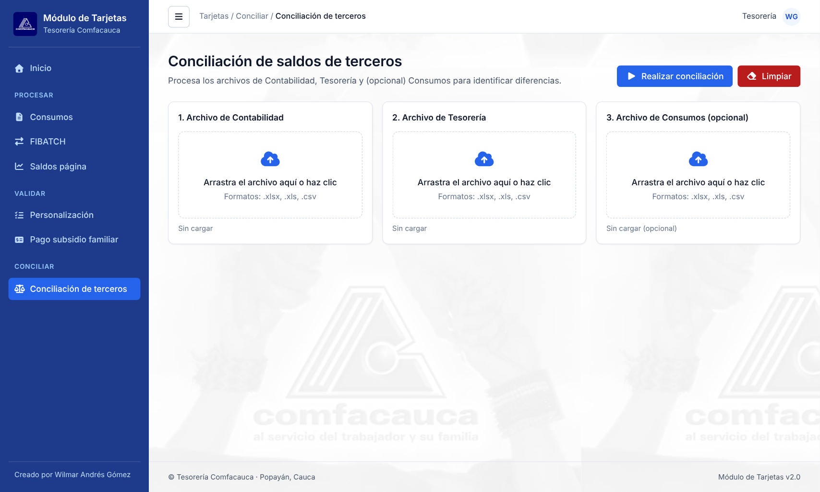
Figura 10. Pantalla de conciliación con las tres tarjetas de carga.
- Cargue el archivo de Contabilidad (tarjeta 1), el de Tesorería (tarjeta 2) y, si lo tiene, el de Consumos (tarjeta 3).
- Verifique el mensaje bajo cada zona de carga. En verde indica que el archivo es válido; en rojo indica las columnas que faltan y debe corregirlo.
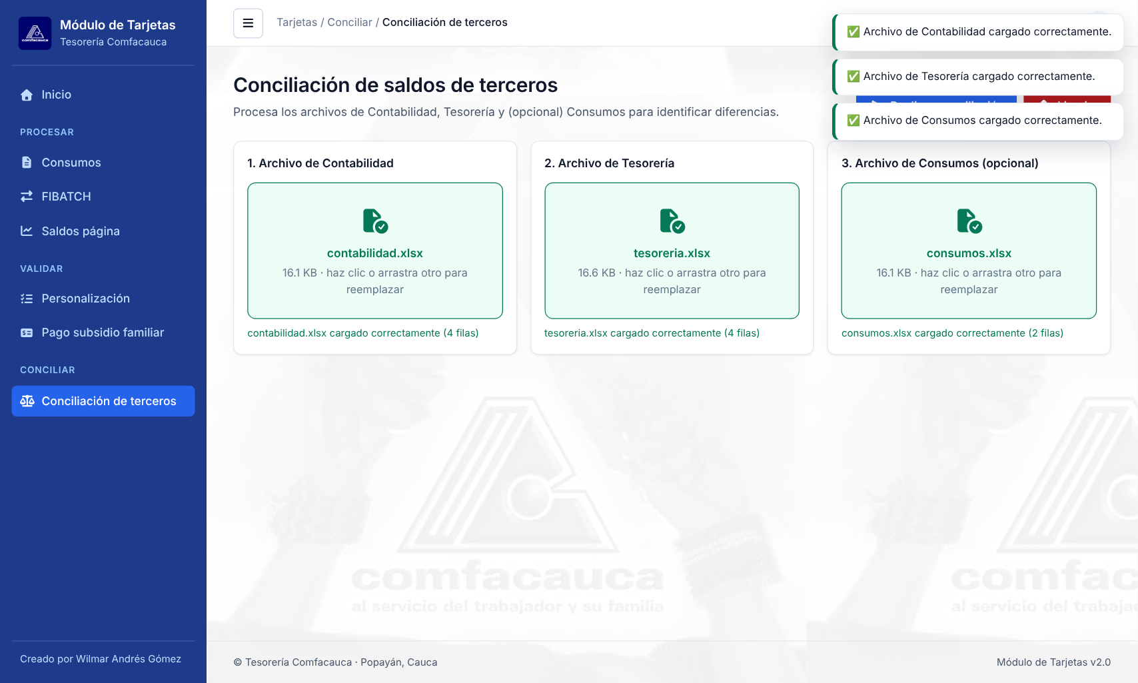
Figura 11. Los tres archivos cargados correctamente.
- Pulse Realizar conciliación. Espere mientras aparece “Trabajando, por favor espera…”.
- Revise los resultados y, si lo necesita, pulse Descargar reporte para obtener el Excel.
- Para empezar otra conciliación pulse Limpiar.
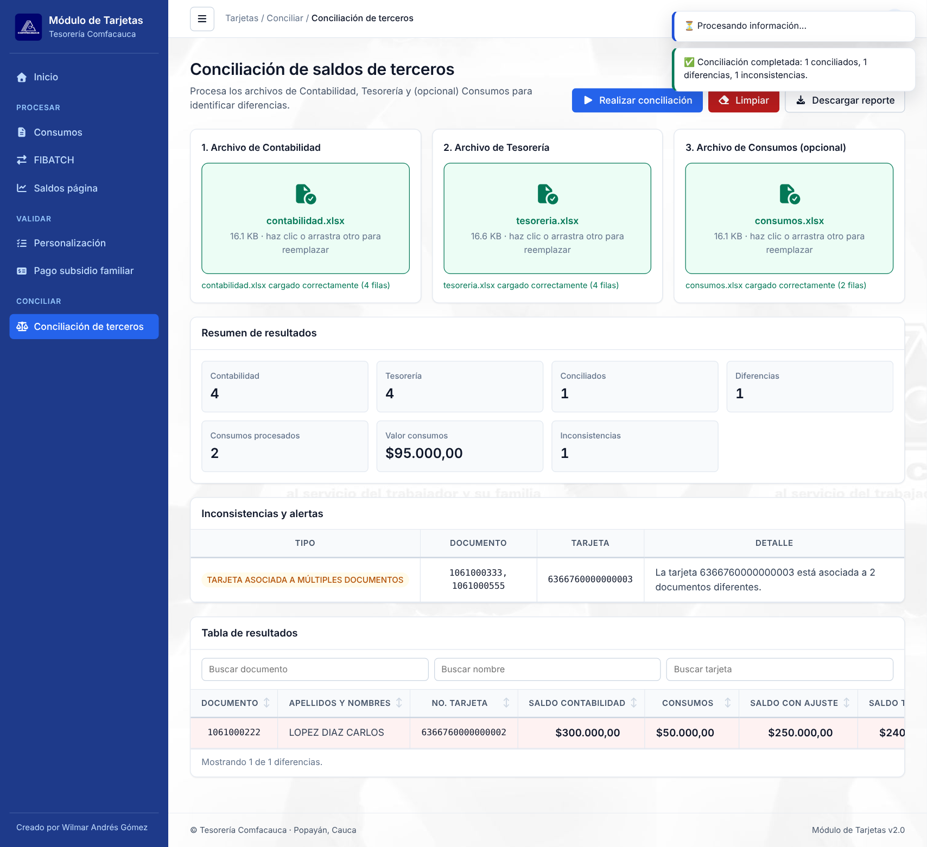
Figura 12. Resumen, inconsistencias y tabla de resultados.

7.3 Cómo se calcula
Saldo con ajuste = Saldo de Contabilidad − Consumos de la tarjeta

Diferencia = Saldo con ajuste − Saldo de Tesorería

Estado | Cuándo se asigna
CONCILIADO | La diferencia es cero (menor a 0,005).
DIFERENCIA | Los saldos no coinciden. Aparece resaltado en la tabla de resultados.
INCONSISTENCIA | El tercero falta en uno de los archivos o hay un problema en los datos (ver 7.4).

En el ejemplo, el documento 1061000222 tiene saldo contable de $300.000; al restar los consumos de $50.000 queda $250.000, pero Tesorería registra $240.000. La diferencia es de $10.000.

7.4 Inconsistencias que detecta
- Documento vacío o repetido en Contabilidad.
- Tarjeta vacía o no numérica en Tesorería.
- Un mismo documento con varias tarjetas.
- Una misma tarjeta asociada a varios documentos.
- Consumos sin número de tarjeta, o con una tarjeta inválida o sin tercero asociado.
Los registros con inconsistencia se listan en Inconsistencias y alertas y se excluyen del cálculo. Un consumo cuya tarjeta no existe en Tesorería simplemente se ignora.

7.5 Resumen de resultados
Muestra la cantidad de terceros en Contabilidad y en Tesorería, los conciliados, las diferencias, los consumos procesados y su valor, y el número de inconsistencias. En la tabla de resultados puede buscar por documento, nombre o tarjeta y ordenar por cualquier columna.

8. Solución de problemas
Situación | Qué hacer
“El archivo no corresponde con el formato esperado” (Consumos) | Revise que el nombre empiece por T636876 y cumpla el formato (ver 2.1).
“Por favor selecciona un archivo” | Cargue primero el archivo y luego pulse el botón.
La tabla queda vacía después de procesar | El archivo no tiene el formato esperado o es de otra pantalla. Verifique que cargó el archivo correcto.
“Faltan columnas: …” (Conciliación) | Agregue o renombre las columnas indicadas en el Excel y cárguelo de nuevo.
“No hay datos para exportar” | Procese un archivo antes de pulsar Exportar.
“No se encontraron datos para FOSFEC / SUBSIDIO” | El archivo no trae registros de ese bolsillo.
Comercio “No registrado” | Solicite agregarlo a la lista de comercios (ver 2.3).
Los íconos o el Excel no cargan | Verifique la conexión a internet y recargue la página.
Perdí los resultados | No se guardan al cerrar o recargar. Procese de nuevo y exporte.

9. Glosario
Término | Definición
Bolsillo | Cada saldo de la tarjeta según su origen (por ejemplo, Subsidio o FOSFEC).
Código único | Código de 8 dígitos que identifica al comercio en el archivo del banco.
Carga / Descarga | Movimientos de abono o retiro de dinero de la tarjeta, no son compras.
FIBATCH | Archivo por lotes que se genera para la tarjeta.
FOSFEC | Fondo de Solidaridad de Fomento al Empleo y Protección al Cesante.
ASOPAGOS | Plataforma a la que se carga el archivo de personalización.
Tercero | Persona (identificada por su documento) cuyo saldo se concilia.
Conciliar | Comparar dos fuentes de información para confirmar que coinciden.

Para consultas sobre este manual o el módulo, comuníquese con el área de Tesorería de Comfacauca.

